ПЕРВАЯ КОМПЛЕКСНАЯ РОССИЙСКО-ВЬЕТНАМСКАЯ ГЕОЛОГО-ГЕОФИЗИЧЕСКАЯ И ОКЕАНОГРАФИЧЕСКАЯ ЭКСПЕДИЦИЯ В ЮЖНО-КИТАЙСКОМ МОРЕ, НИС "АКАДЕМИК М.А. ЛАВРЕНТЬЕВ", РЕЙС 88.

8-го декабря 2019 г. завершилась комплексная геолого-геофизическая и океанографическая экспедиция в Южно-Китайском море, организация которой заняла около 2-х лет. Знаменательно, что экспедиция прошла в перекрестный Год, открытый по инициативе главы правительства РФ Дмитрия Медведева и премьера Вьетнама Нгуен Суан Фук. Основанием для проведения экспедиции было Соглашение на проведение совместной экспедиции между ТОИ ДВО РАН и Институтом морской геологии и геофизики ВАНТ и Дорожная карта совместных морских исследований ДВО РАН – ВАНТ. Проведение работ в осенне-зимний переходный период(27.10 - 08.12.2019 г.), с одной стороны, осложнило выполнение исследований по погодным условиям, а с другой, дало возможность выявить особенности межсезонной изменчивости параметров окружающей среды привьетнамского шельфа и склона до глубин моря 2400 м.
В последние годы научные мореведческие организации Вьетнама предпринимают значительные усилия для развития морских исследований, направленных на поиски и оценку минеральных ресурсов, включая нетрадиционные – газогидраты. В рамках Министерства наук и технологий и Министерства природных ресурсов и окружающей среды проводятся конкурсы крупных национальных проектов. ПравительствоСРВ активно содействует их выполнению. Сложность выполнения этих проектов для коллег заключается в отсутствии научно-исследовательского флота, недостатке оборудования и методов исследований. В этих условиях сотрудничество с российскими научно-исследовательскими институтами и выполнение морских экспедиций на судах ДВО РАН становится оптимальным решением для реализации национальных научных интересов Вьетнама на море и для возобновления совместных регулярных морских исследований. Экспедиция на НИС "Академик М.А. Лаврентьев" в 88 рейсе стала важным событием для ДВО РАН и ВАНТ с точки зрения реализации совместных научных идей в области морской геологии и геофизики, океанографии и окружающей среды в Южно-Китайском море.

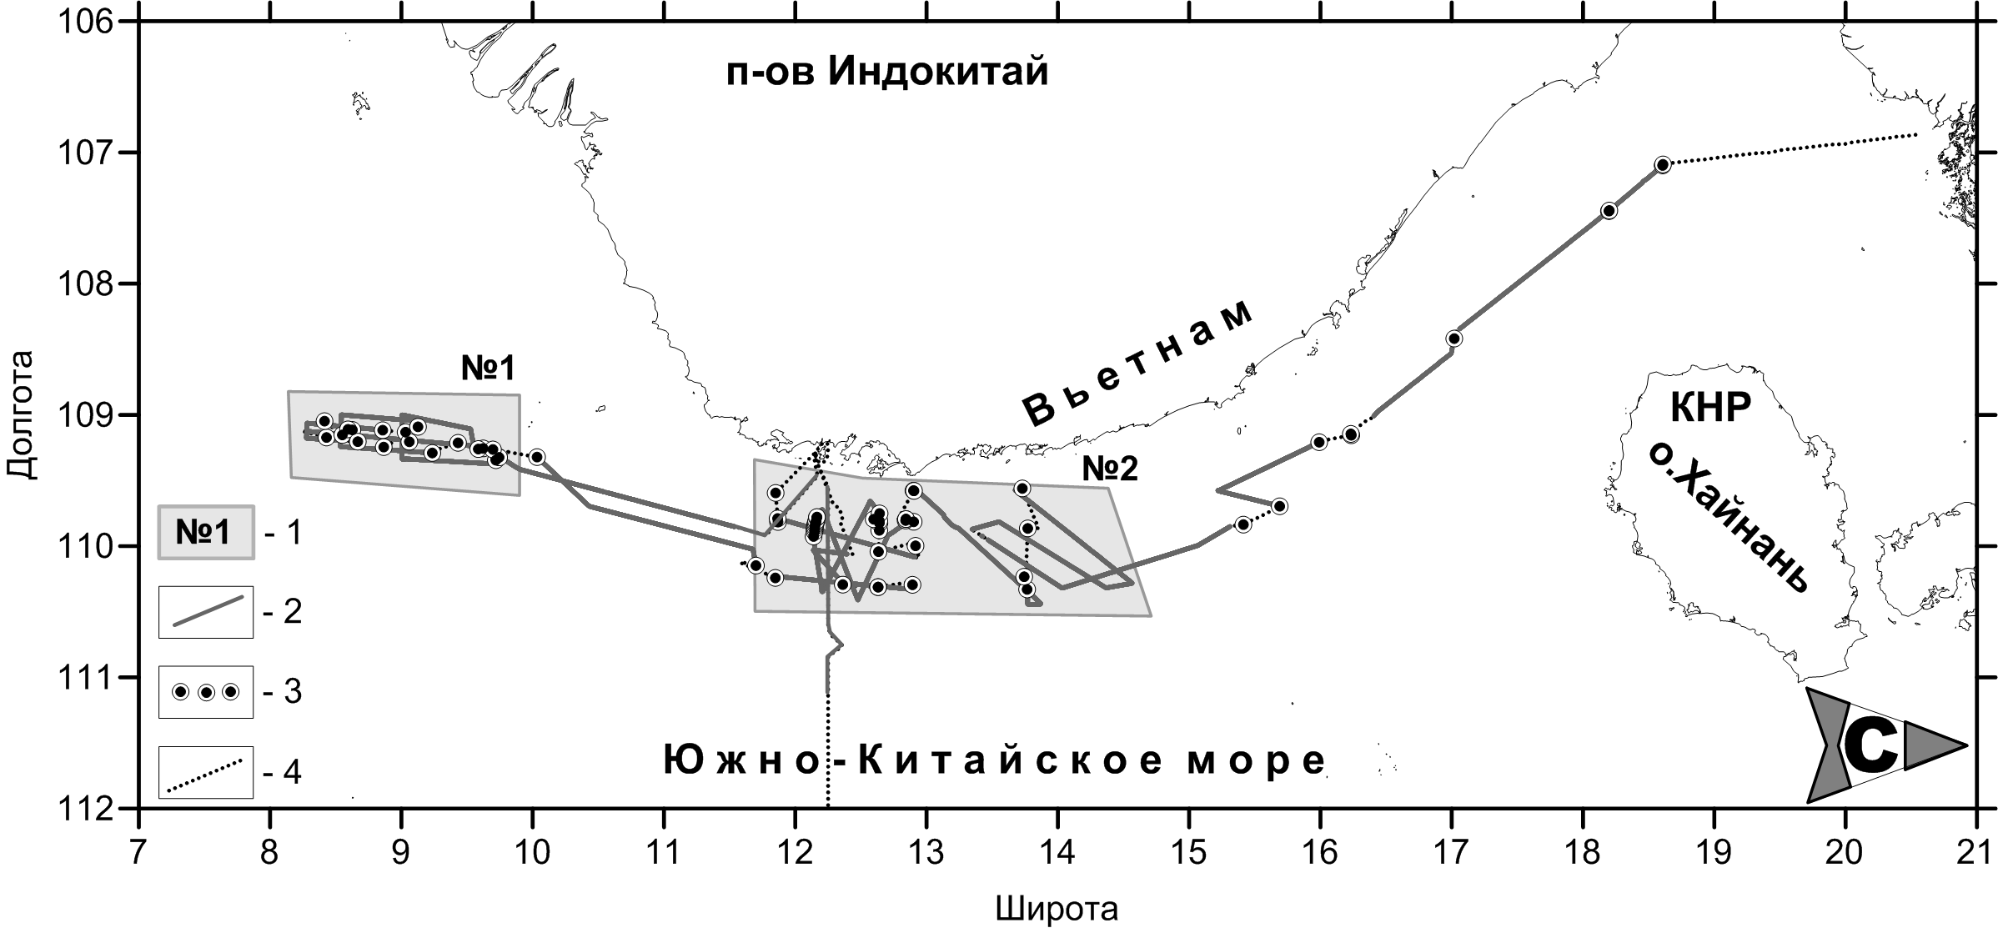
Карта экспедиционных исследований в Южно-Китайском море
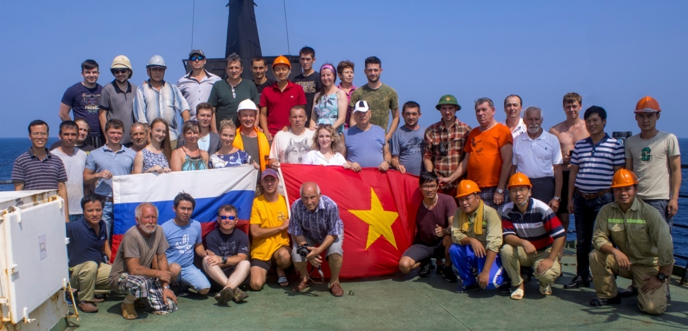
Научный состав экспедиции и экипаж. 88 рейс НИС "Академик М.А. Лаврентьев"

Целью экспедиции было изучение особенностей геологического строения и геофизических полей континентального шельфа и склона Вьетнама, исследование океанографических, газогеохимических, геомикробиологических, гидрооптических, гидроакустических характеристик толщи вод и осадочных отложений, поиск индикаторов минеральных ресурсов, палеогеографические и экологические исследования.
В экспедиции участвовали специалисты ТОИ ДВО РАН (24 сотрудника, из них 3 доктора геолого-минералогических наук, 6 кандидатов наук, 4 аспиранта, 1 студент ДВФУ), 10 сотрудников из научных организаций Вьетнама: 8 специалистов из научных организаций Вьетнамской академии наук и технологий (Институт морской геологии и геофизики ВАНТ, Институт геологических наук ВАНТ, Институт морских ресурсов и окружающей среды ВАНТ, Институт океанографии ВАНТ), 1 сотрудник из Центра планирования и исследования морских ресурсов МПР СРВ и 1 сотрудник Центра мониторинга морской окружающей среды ВМФ СРВ. В составе экспедиции было 70% молодых ученых, некоторые впервые приняли участие в морских работах.
Перед началом работ экспедиция посетила порт Нячанг, где на борт были приняты вьетнамские коллеги. Встреча в Нячанге была организована на традиционно высоком уровне, присутствовали представители прессы и телевидения Вьетнама, возглавлял церемонию встречи проф. Нинь Кэй Бан (Ninh Khac Ban), руководитель международного отдела Вьетнамской академии наук и технологий.
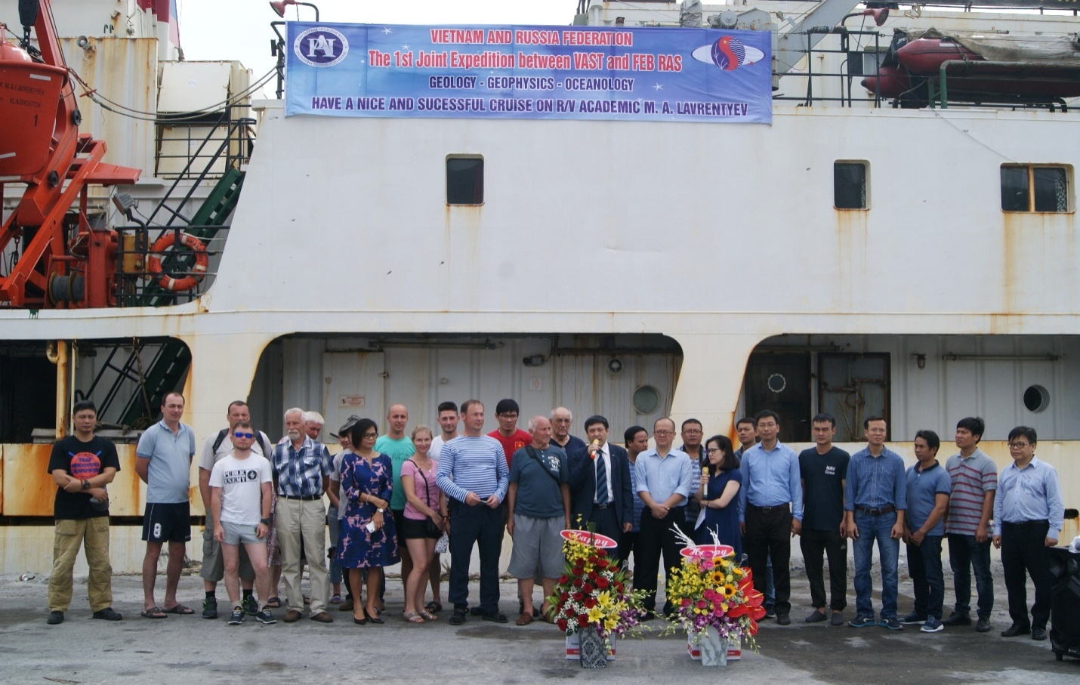
Встреча экспедиции в порту г. Нячанг
В соответствии с План-программой экспедиции работы были сосредоточены между границей 12-мильной зоны СРВ и спорной границей между СРВ и КНР.
Несмотря на сложные гидрометеорологические условия (сильный ветер и волнение 4-6 баллов), слаженная работа научного состава экспедиции и экипажа позволила выполнить большой объем комплексных исследований всего за 18 суток. Работу выполняли с одновременным соблюдением плана исследований и лавированием по краям тайфунов. За время экспедиции пройдено более 4800 миль, на протяжении рейса проведены измерения гидролого-гидрохимических параметров в поверхностном слое моря с использованием проточной системы (температура, электропроводность, интенсивность флюоресценции, растворенный кислород). Выполнялись попутные гравиметрические, гидрологические, гидрооптические, газогеохимические и метеорологические наблюдения, исследования гидроакустических, геофизических и гидрооптических параметров в Японском и Восточно-Китайском морях.
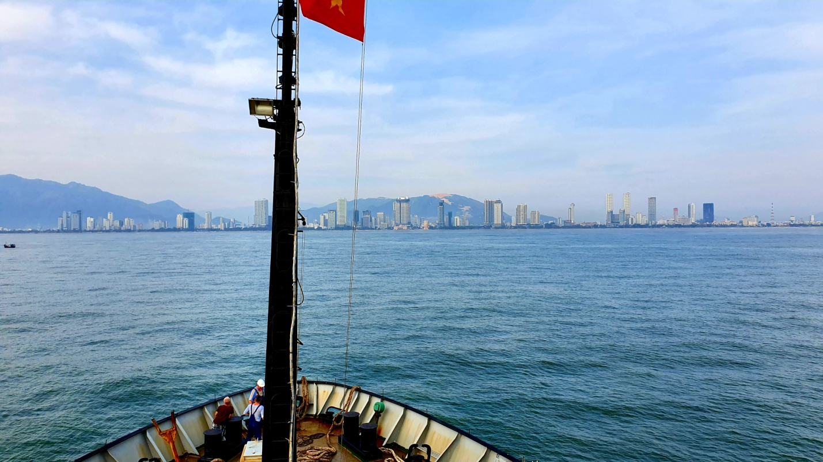
Под вьетнамским флагом перед портом Нячанг.
За время рейса выполнено более 2197 миль акустического зондирования толщи вод и батиметрической съемки дна (н.с. А.В. Стороженко, ТОИ ДВО РАН), 2326 миль гравиметрической съемки, 1559 миль магнитометрической съемки (руководитель геофизического отряда, заведующий лабораторией гравиметрии к.г-м.н. М.Г. Валитов).
Геологическое опробование донных осадков успешно произведено на 65 станциях на глубинах от 50 до 2400 метров. Поднято 49 кернов донных отложений, общей длиной 111 метров. Было отобрано и проанализировано 56 шлихов шлама керна осадочных отложений (исполнитель аспирант 1 года Калгин В.Ю., ТОИ ДВО РАН). В экспедиции принимали участие 4 сотрудника новой лаборатории "Комплексных исследований окружающей среды и минеральных ресурсов", созданной в ТОИ ДВО РАН в рамках нацпроекта "Наука".
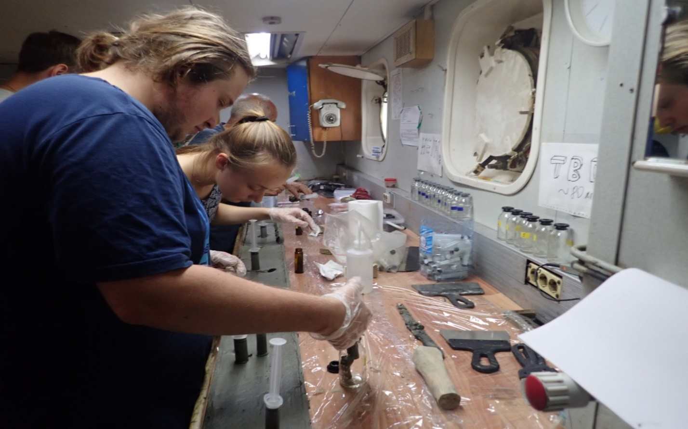
Отбор газогеохимических проб из керна осадочных отложений
За время экспедиции (более 6400 км маршрута) с помощью лазерных газоанализаторов с горизонта над уровнем моря 14 метров получено: 5895 пятиминутных измерений углекислого газа и 6183 пятиминутных значений по метану, с газоанализатора на уровне 7 метров – 2754 измерения по углекислому газу и 3042 измерения по метану. Эти исследования проведены в сотрудничестве с кафедрой почвоведения ШЕН ДВФУ (зав. кафедрой к.б.н. О.В. Нестерова), в рейсе непосредственно измерениями и их обработкой занималась м.н.с. лаборатории газогеохимии ТОИ ДВО РАН, магистрант второго курса Бовсун М.А.
Выполнено 40 станций гидрологических станций (начальник отряда н.с. Воронин А.А.), отобраны пробы на микробиологический, газогеохимический, гидрохимические анализы, полиароматические углеводороды, и определены гидрооптические компоненты. Выполнено 24 станции зондирования профилографом SBE 19 plus с определением флюоресценции и концентрации рассеянного органического вещества в верхнем 100 метровом слое толщи вод (к.ф-м.н. Буланов А.В.).
В сложных условиях экспедиции оператором сразу трех лебедок работал аспирант первого года лаборатории газогеохимии ТОИ ДВО РАН, Максеев Д.С. Отдельно стоит отметить газогеохимический отряд, который безостановочно выполнял аналитические работы, начиная с выхода из Владивостока и вплоть до возвращения в родной порт: м.н.с. Швалов Д.А. и вед. инженер Лифанский Е.В.
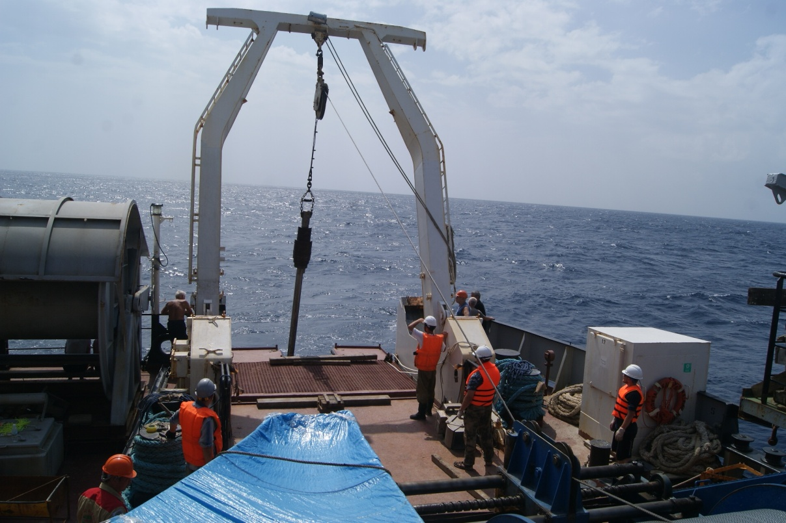
Подъем колонкового гравитационного пробоотборника с керном осадочных отложений на борт судна.
В качестве предварительных научных результатов экспедиции можно выделить следующие: обнаружены признаки новых зон углеводородных скоплений, получены доказательства наличия минеральных индикаторов твердых полезных ископаемых в шельфовых отложениях, выявлена зона формирования скоплений железо-марганцевых корок.
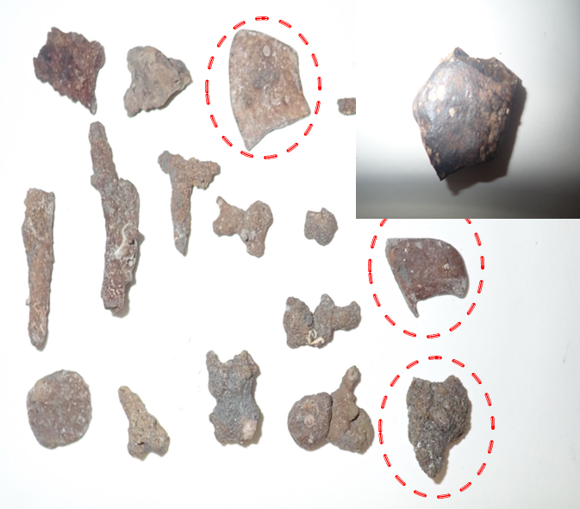
Получены доказательства необычных свойств глубоководных мелкодисперсных карбонатных осадков, что предварительно позволяет отнести их к самостоятельному виду минеральных ресурсов континентального шельфа и склона Вьетнама. Впервые в Южно-Китайском море нами найдено минеральное образование, визуально схожее с аутигенным минералом икаит, который в бореальных широтах служит индикатором зон миграции метана и холодных палеоусловий моря. По этому вопросу в настоящее время выполняются аналитические работы. В этом же керне осадка были обнаружены три группы бактерий: метанотрофы, нефтеокисляющие и сульфатредукторы, а также аномалии метана и сероводорода.
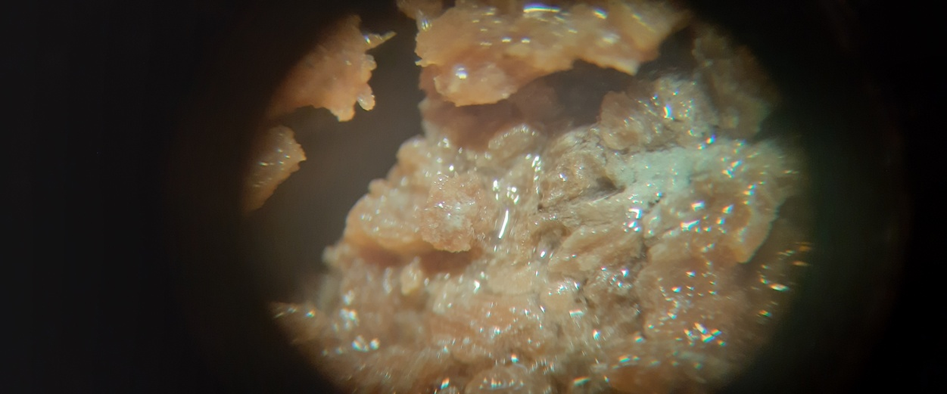
Необычный минерал в осадках континентального склона Центрального Вьетнама. Обнаружил аспирант А.А. Легкодимов, фото под бинокуляром В.Ю. Калгина.

В шлихах обнаружены индикаторные аутигенные и др. минералы, которые в настоящее время находятся в аналитических лабораториях.
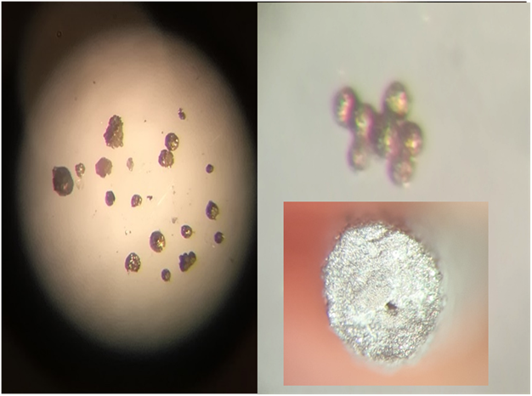
Проявления форм аутигенной минерализации. В.Ю. Калгин
Выявлены особенности потоков метана и ртути в атмосферу, и закономерности распространения культуры метаноокисляющих, нефтеокисляющих и сульфатредуцирующих бактерий.
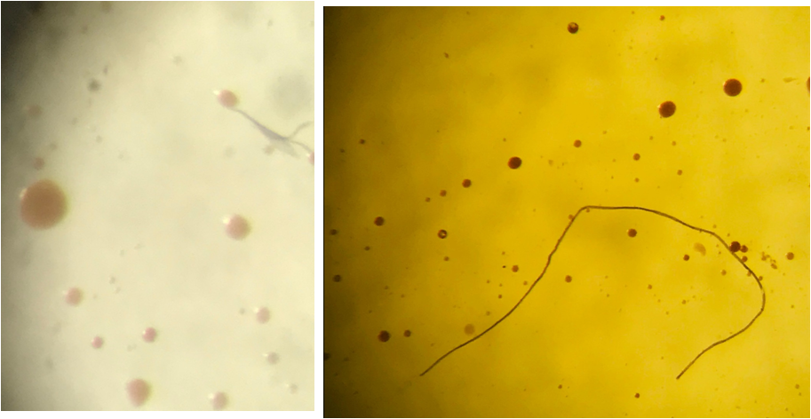
Образование биопленок нефтеокисляющими бактериями из осадочных отложений. н.с. Еськова А.И.
Получены новые данные об аномалиях гравитационного и магнитного полей вдоль шельфа и склона Вьетнама, выявлено сложное тектоническое строение осадочного бассейна Фухань. В осадочных отложениях на разных горизонтах зафиксированы проявления седиментологических процессов и явлений, в кернах осадков зафиксировано свидетельство наличия гипоксидной обстановки на материковом склоне Центрального Вьетнама, раскрыты новые особенности палеогеографии шельфа и склона СРВ (например, в Тонкинском заливе обнаружены латеритные осадки древнего берега), составлен фотокаталог и описание кернов осадков. В южной части моря обнаружен разлом, по которому мигрируют к поверхности дна метан и сероводород. Сероводород был также зафиксирован в отдельных кернах осадка в центральном и северном районах. По сравнению с Японским и Охотским морями можно отметить, что зоны активной дегазации дна на привьетнамском шельфе и склоне имеют локальный характер распространения, хотя интенсивность газогеохимических аномалий в них сопоставима с аналогичным зонами в Дальневосточных морях. В толще вод впервые найдены аномалии метана (до 7000 нл/л), которые сравнимы с аномалиями на нефтегазоносном шельфе и газогидратоносном склоне о-ва Сахалин.
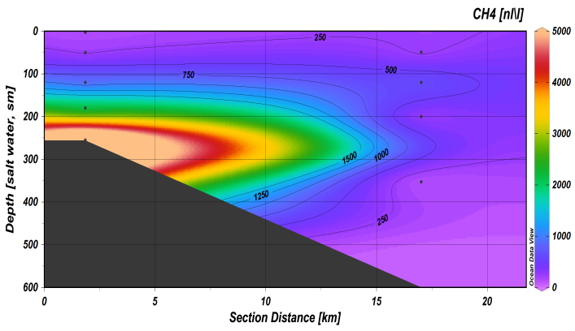В
Аномалия метана в толще вод шельфа и склона южного Вьетнама.
В южной, привьетнамской части моря, в осадке обнаружены высокие концентрации метана от 0.25 мл/дм³ до 0.015 мл/дм³. Эти концентрации превышают фоновые в 10-100 раз, что отражает повышенное насыщение метаном верхних слоев донных осадков. Изучение в рейсе микробной активности поможет объяснить генезис метана – микробный и (или) термогенный. Микробиологические и газовые анализы еще не закончены и источники метана будут детально рассмотрены после окончания лабораторных работ в береговых условиях. Кроме метана, в газе донных осадков встречены гомологи метана (этан, пропан, бутан), углекислый газ.
Результаты измерений атомарной ртути в Южно-Китайском море (н.с. М.В. Иванов, лаборатория геохимии осадочных процессов ТОИ ДВО РАН) на различных полигонах, показывают, что содержания ртути находятся в пределах регионального фона и составляют около 2-3 нг/м³. Незначительное увеличение содержания ртути зафиксировано в прибрежной части района работ. При измерении потока ртути с помощью оригинальной камеры (разработанной в ТОИ ДВО РАН, н.с. Е.А. Лопатников) на поверхности воды, содержания Hg возрастали до 4-6 нг/м³. При этом выявлена зависимость от температуры воды и воздуха, чем больше температура, тем выше содержание ртути. В порту Хайфон содержания ртути резко возросли до 30 нг/м³, что указывает на антропогенную составляющую. В целом содержания ртути не превышали ПДК (300 нг/м³).
В экспедиции получен ценный массив данных по распределению температуры, солености, кислорода, мутности, флюоресценции и растворенному органическому веществу в толще воды, охарактеризована гидрологическая структура вод привьетнамского шельфа и склона в осенне-зимний период.
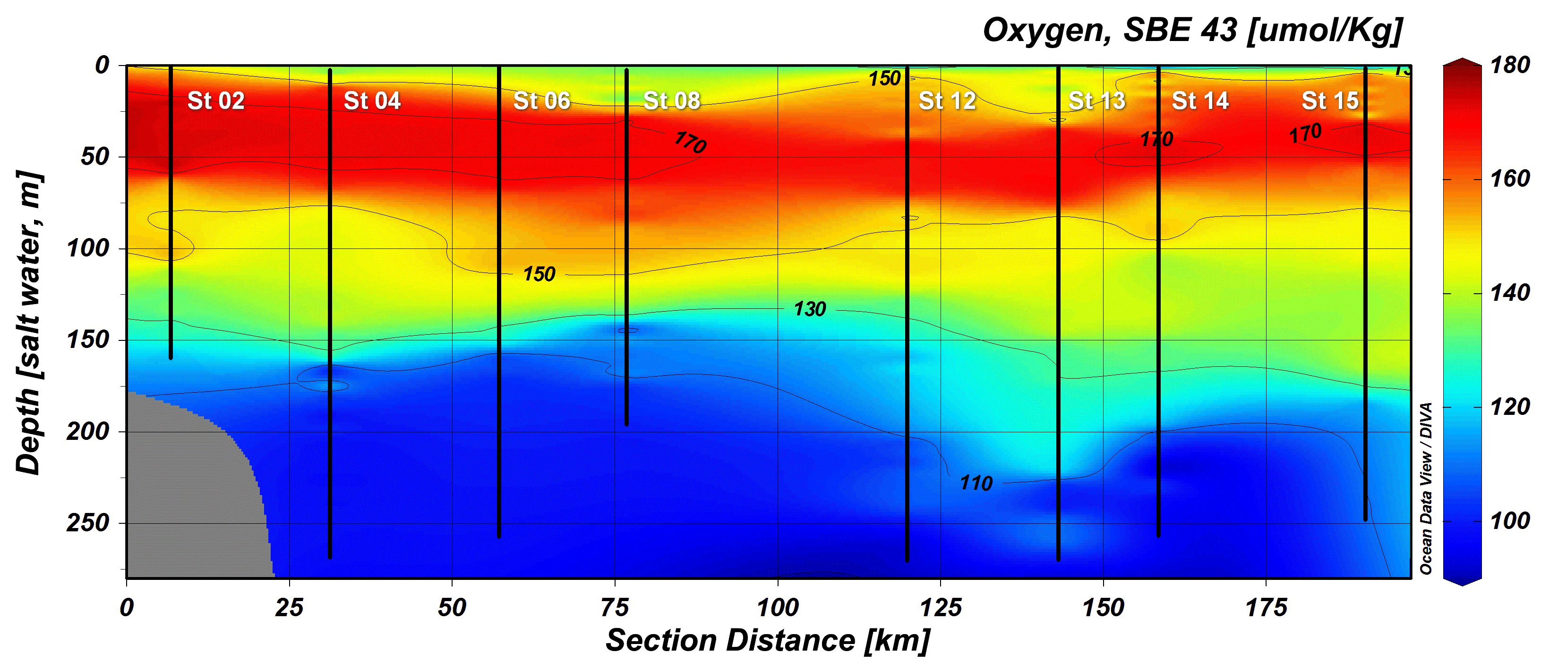
На гидрологических станциях выявлено относительно высокое содержание кислорода при довольно высоких температурах толщи вод. Липинская Н.А., Воронин А.А.

Гравимагнитная съемка в центральной и южной частях шельфа и материкового склона Вьетнама дополнила геофизические данные, полученные в 80-х–90-х годах прошлого столетия, детализированы геофизические аномалии.
В экспедиции выполнялось непрерывное акустическое зондирование морского дна (эхолотирование) и исследования обратного рассеяния звука в морских водах, что дало возможность уточнить рельеф в районе исследований, обеспечить гравимагнитную съемку данными о профиле дна и получить уникальный материал для акустических исследований гидрологических, гидродинамических и биологических характеристик толщи вод. 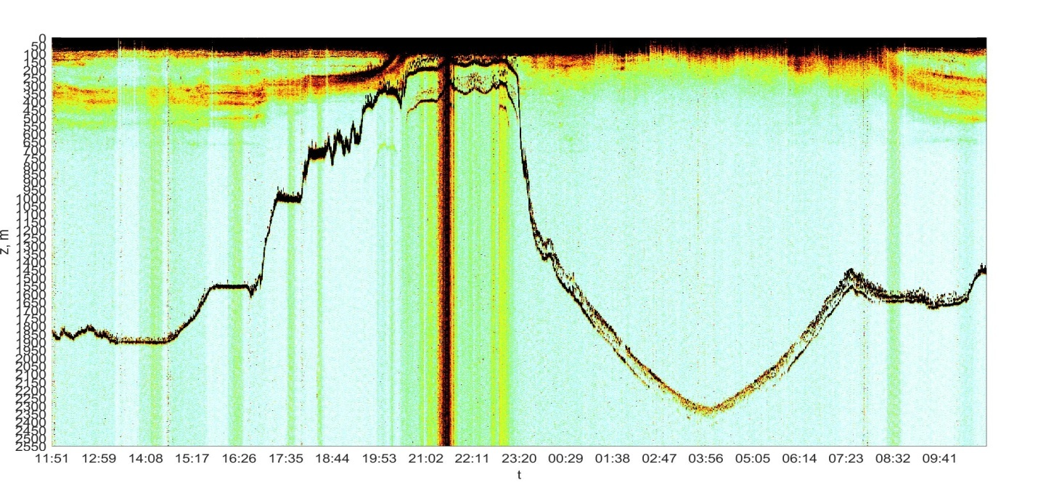
Суточные вариации звукорассеивающего слоя в Южно-Китайском море. Руководитель гидроакустического отряда А.В. Стороженко.

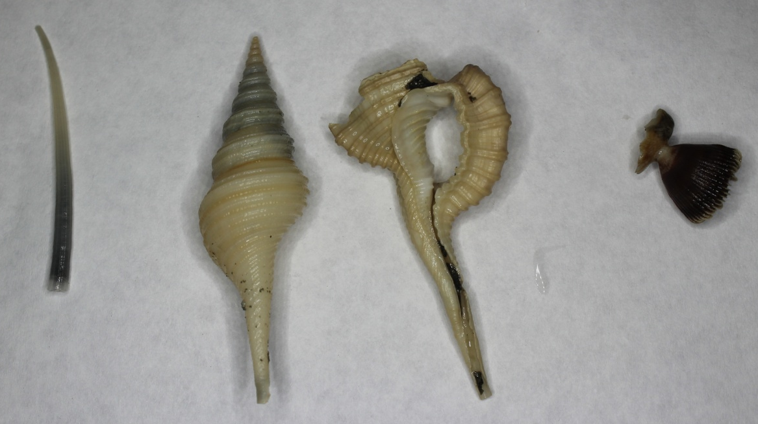
В ходе экспедиции из осадочных отложений были также отобраны биологические образцы, фрагменты и целые экземпляры различных раковин и моллюсков.
Во время экспедиции коллеги из Вьетнама проявили себя как отличные специалисты и надежные товарищи, которые работали в одном режиме с российскими участниками. Коллеги также представляли собой коллектив молодых ученых, некоторые из которых уже давно сотрудничают с ТОИ ДВО РАН по сериям локальных грантов и совместных публикаций. Руководителем группы вьетнамских ученых был доктор Нгуен Чун Тхань (Nguyen Trung Thanh), заведующий отделом седиментологии и минералогии ИМГГ ВАНТ. Под его руководством вьетнамской группой была отобрана представительная коллекция проб осадочных отложений, которая является для них очень ценной. Полученные образцы позволят коллегам детально исследовать особенности осадконакопления, минералогии, геохимии и палеоокеанологии.
Ученые из Вьетнама были включены в отряды,соответствующие их специальностям. Отдельно хотелось бы отметить руководителя группы Нгуен Чун Тханя и научного сотрудника ИМГГ ВАНТ Ле Дык Аня (Le Duc Anh). Ле Дык Ань, имея за плечами Уральский горный университет и десятилетний стаж совместной работы, обеспечивал взаимодействие российской и вьетнамской групп, а также выполнял геологические работы наравне с сотрудниками ТОИ ДВО РАН.
Совместная группа на отборе осадочных отложений с помощью коробчатого пробоотборника
Важно отметить, что коллеги из Вьетнама впервые участвовали в экспедиционных исследованиях на научном судне такого класса. Для них экспедиция стала научно-практической школой. Например, молодой специалист Ле Дык Лен (Le Duc Luong) из Института геологических наук ВАНТ, работал вместе с А.И. Обжировым по отбору проб осадков для извлечения из них газа на специальной установке. За время экспедиции он изучил метод и мог уже выполнять исследования самостоятельно. Анализ извлеченных газов из осадков показал высокое содержание метана, что является поисковым признаком наличия в недрах углеводородов.
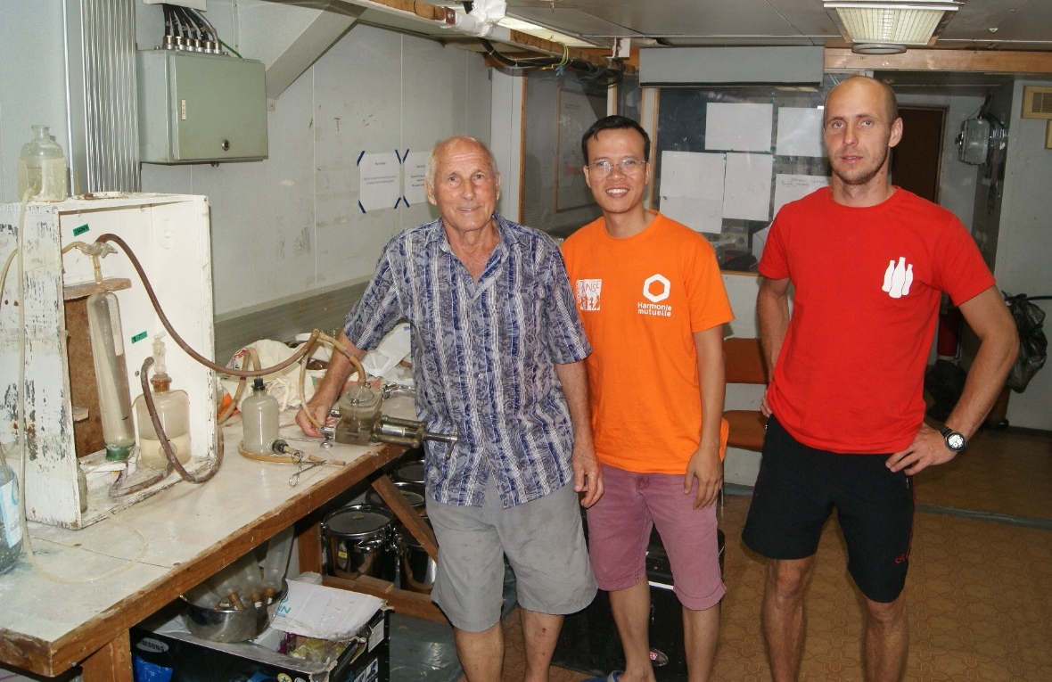
Группа сотрудников в экспедиции по извлечению (дегазации) газа из донных осадков и воды. (слева направо: Анатолий Обжиров, Ле Дык Лен, Юрий Телегин). На столе расположены дегазационные установки.
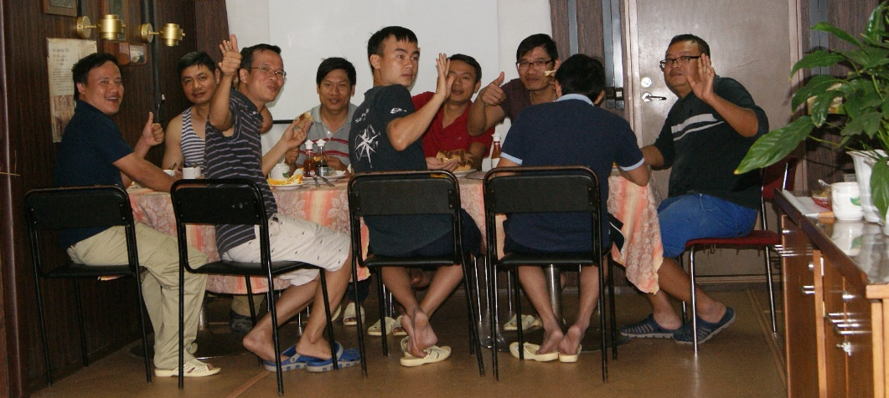
Вьетнамская команда активна и на работе и в столовой.
Экспедиционные работы завершились 25 ноября в п. Хайфон, где её встречали делегации ДВО РАН во главе с академиком В.И. Сергиенко и ВАНТ во главе с президентом ВАНТ проф. Чау Ван Минем (Chau Van Minh). Объединенная делегация посетила научно-исследовательское судно, познакомилась с участниками экспедиции, обсудила результаты. Традиционно участникам рейса был вручен подарок - картина, выполненная в традиционном стиле лаком, изображающая старый город в Ханое и памятной надписью. Участники экспедиции подарили президенту ВАНТ образцы глубоководного карбонатного тонкодисперсного осадка, который, по предварительным тестам, сам по себе является полезным веществом и, вероятно, может быть применим в народном хозяйстве после соответствующих анализов и сертификации как бальнеологическое, косметическое и/или минеральное сырье.
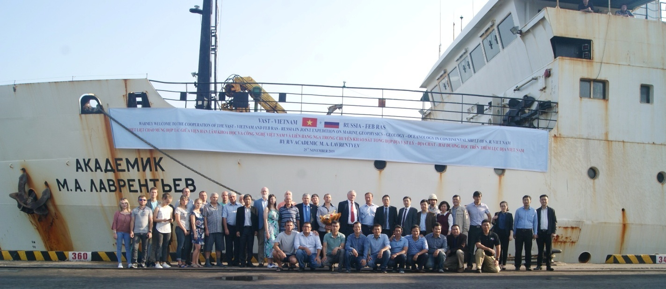
Памятная фотография на встрече экспедиции в порту Гринпорт, г. Хайфон.
Президент Вьетнамской академии наук и технологий Проф. Чау Ван Минь передает в дар экспедиции картину научному руководителю рейса д.г-м.н. Шакирову Р.Б. и цветы капитану дальнего плавания Склярову С.С.

В здании Президиума ВАНТ было проведено совещание, участники экспедиции доложили основные результаты совместной экспедиции, которые были высоко оценены руководством ДВО РАН и ВАНТ.
После совещания для участников экспедиции был организован тур по г. Ханой с посещением первого университета Вьетнама (известен как Храм литературы), а в конце дня успешное завершение экспедиции отпраздновали в комплексе отдыха на берегу Красной реки с просмотром представления национального театра кукол на воде.
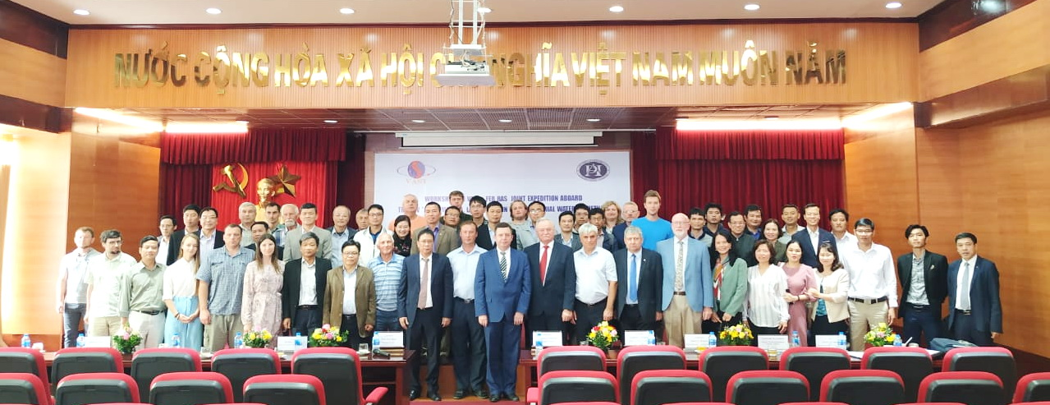
Участники совещания в конференц-зале Президиума Вьетнамской академии наук и технологий. Фото руководителя международного отдела ДВО РАН М.Б. Штец.

Во время коротких стоянок участники экспедиции посетили города Нячанг, Хайфон, Ханой, острова Винперл и Катба, где провели осмотр достопримечательностей, купались, путешествовали на мотобайках и играли в волейбол.
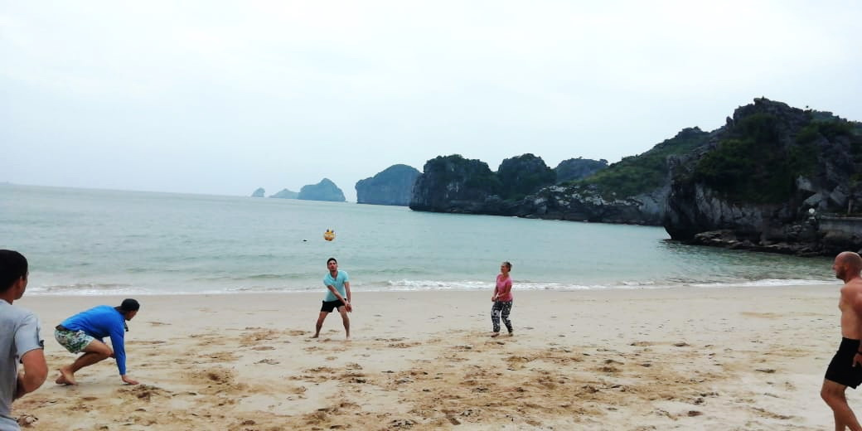
Остров Катба. Участники экспедиции,используя время на стоянке,играют в волейбол.
Молодые ученые ТОИ ДВО РАН и Будда. г. Нячанг.

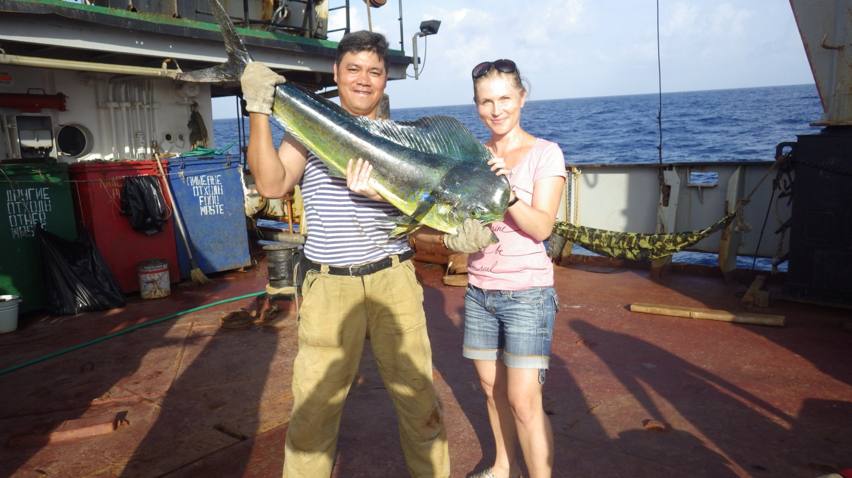
На всем протяжении рейса участники экспедиции успешно ловили рыбу, чаще всего это были корифена, тунец, попадались морской лещ, рыба-сабля и вака. Очень вкусные.

Из забавных моментов можно выделить возможность приобретения экзотических фруктов. Один из плодов дуриана был оставлен в самой большой судовой лаборатории, и на утро мы долго не могли разобраться откуда идет жуткий запах непонятного происхождения (запрещен к перевозке авиалиниями, попытка его провоза приводит к тому, что виновник должен заплатить штраф и заменить обивку всех авиакресел лайнера за свой счет). Сам дуриан довольно вкусный, очень полезный, имеет интересное послевкусие, но есть его надо на свежем воздухе.
В экспедиции возникали и форс-мажорные случаи. Так, в середине работ на винт намоталась рыболовная сеть - угроза всей экспедиции. Но в научном составе и экипаже были опытные пловцы-дайверы Андрей Стороженко и Илья Фулосан (третий механик), которые с использованием судовых аквалангов срезали сеть и освободили винт.
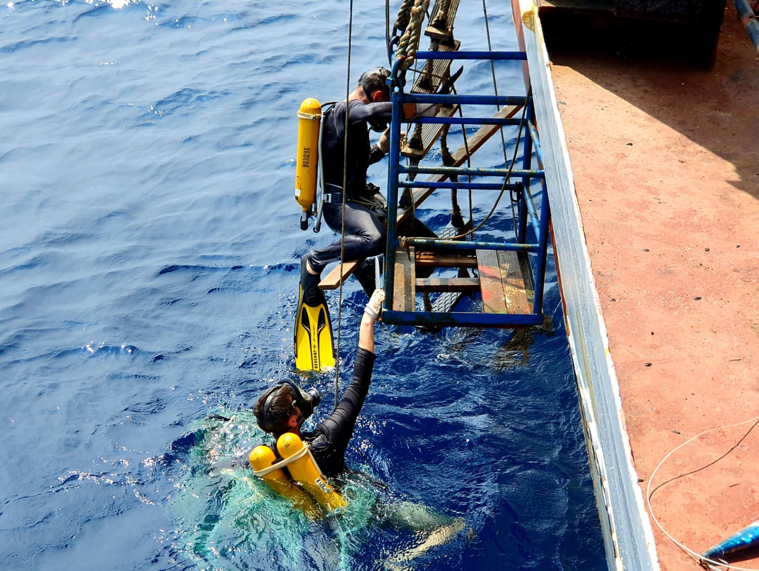
Андрей Стороженко и Илья Фулосан выполняют погружение для освобождения винта от рыболовной сети

Экспедиция имеет значительный социальный эффект, особенно для коллег из СРВ. Например, в экспедициях вьетнамских коллег-геологов никогда не участвуют женщины. Причины обсуждаются разные, до самых курьезных. Но после нашего рейса, в котором активно участвовали российские девушки -ученые, - вьетнамские руководители пообещали, что в следующий раз будут задействованы представительницы прекрасного пола из Вьетнамской академии наук и технологий.В редкое свободное время (работы шли круглосуточно) участники экспедиции занимались спортом, Анатолий Иванович Обжиров играл на мандолине, пели песни под гитару, Алексей Буланов вел кружок вальса и сальсы.
Одновременно с выполнением морских работ проведены сопровождающие береговые геологические (ст. инж. лаборатории газогеохимии ТОИ ДВО РАН Якимов Т.С.) и магнитотеллурические исследования (руководитель зав. лабораторией электрических и магнитных полей ТОИ ДВО РАН к.г-м.н. В.М. Никифоров). Якимовым Т.С. были исследованы ряд интрузивных гранитоидных комплексов и русла рек на побережье вдоль маршрута экспедиции в рамках проекта ДВО РАН - ВАНТ. Эти исследования входили в комплекс работ по выполнению «Дорожной карты» ДВО РАН – ВАНТ.
По результатам экспедиции подготавливается серия статей и монография, разработан план Второй совместной геолого-геофизической экспедиции на 2022 год.
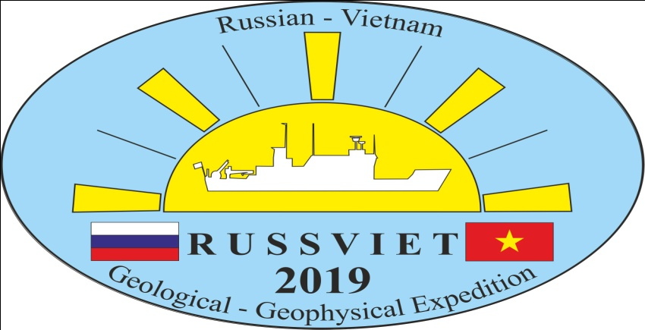
Участниками экспедиции был разработан логотип совместной экспедиции, автор к.г-м.н. Ю.А. Телегин, руководитель отряда газогеохимии.

В качестве пожеланий к техническим условиям проведения экспедиций на НИС "Академик М.А. Лаврентьев" необходимо отметить, что глубоководный эхолот Elac на судне не исправен и, по заключению судовладельца, не пригоден к ремонту. Наличие многолучевого эхолота на научно-исследовательских судах является стандартным штатным условием проведения экспедиций. Перед началом экспедиции представители судовладельца заверили научный состав, что эхолотный комплекс Сарган прошел ремонт и готов к эксплуатации, но в первые же сутки рейса выяснилось, что он неисправен. Исключительно силами научного состава (лаборатория гидрофизики ТОИ ДВО РАН, зав. лабораторией д.ф-м.н. Буланов В.А.) в кратчайшие сроки был собран аппаратно-программный комплекс на основе эхолота Furuno FCV-1150 (ТОИ ДВО РАН), подсоединенного к излучателю эхолота Elac, что обеспечило безопасность работ, выполнение батиметрических исследований и дало возможность проводить работы на глубоководных станциях.
Стоит отметить низкое качество топлива, поставляемого по госзакупкам к судовому снабжению – это приводит к аварийным остановкам главного двигателя. Морские научные экспедиции должны обеспечиваться снабжением и техническим обслуживанием высокого качества, речь идет о безопасности мореплавания. Финансовое обеспечение плановых экспедиций должно осуществляться в срок, а техническое состояние и снабжение научных судов и оборудования должно находиться в приоритете и выполняться на высоком профессиональном уровне непрерывно в течении года.
Научный состав благодарит капитана дальнего плавания С.С. Склярова и экипаж за помощь в успешном выполнении запланированных в экспедиции исследований. Следует отметить, что на судне исправно работала система кондиционирования, температурные условия для участников экспедиции и оборудования были оптимальными. Отдельная благодарность ТБФ ИО РАН и Минобрнауки РФ за обеспечение рейса и содействие в решении вопросов организации экспедиции. Особая благодарность МИД РФ, руководству Вьетнамской академии наук и технологий и ДВО РАН, Министерству природных ресурсов и соответствующим ведомствам Социалистической Республики Вьетнам за оперативную работу по оформлению документов и процедур, необходимых для проведения экспедиции.
В рейсе регулярно проводились научные семинары, а на переходе домой по итогам экспедиции на бортупроведена научная конференция. А начальник геологического отряда к.г-м.н. В.Т. Съедин посвятил экспедиции замечательное стихотворение.

"Вслед уходящему рейсу" В.Т. Съедин
Ноябрь уж за бортом. Уходит рейс! Уходит!
Что в памяти о нем мы сохраним друзья?
Я знаю, что потом – в житейском хороводе,
Мы будем вспоминать, что позабыть нельзя.

Пусть для кого-то рейс по жизни самый первый,
А кто-то их число считать давно устал,
Но всем хоть на чуть-чуть он потревожил нервы,
Для всех он, черт возьми, частичкой жизни стал!

Забудутся, поверь, печали и невзгоды;
Проблемы бытия и долгий путь домой…
Ты будешь вспоминать закаты и восходы,
И яркий солнца луч над синею водой.

Ты будешь вспоминать волну до небосклона,
Барашков пенный вальс и звонкий свист снастей;
Запомнишь навсегда ты пальмы у затона,
Заходов суету и теплый круг друзей!

Забудутся навек, лишь подойдешь к причалу,
Заботы судодня и пустота ночей!
Как плохо было спать, когда во сне качало
Побудку в семь ноль-ноль и чехарду борщей.

Останется лишь то, устроена так память,
Что на душу легло, над суетой скользя,
И только иногда, и только временами
Ты будешь вспоминать, что позабыть нельзя!!!

У каждого о рейсе своя осталась память,
И каждый свой сюжет на сердце сохранит:
Кто тур по островам, кто встречи во Вьетнаме,
Ханойский ресторан или VINPEARLа вид.

Все это было, было и больше не вернется
Безоблачное небо, безбрежный океан…
Остался за кормою, как первое знакомство,
Клочок зеленой суши – тропический Вьетнам.

Мы разные совсем ступили на «Лаврентьев»:
Начальник, аспирант и инженер простой…
Но как бы не был путь наш в будущем изменчив,
Нас рейс объединил невидимой рукой.

Теперь на берегу при встрече в коридоре,
Ты будешь ощущать невольно и всегда
Невидимую нить, что выткало нам море,
И что связала нас на долгие года.

д.г-м.н. Шакиров Р.Б., д.г-м.н. Обжиров А.И., к.г-м.н. Валитов М.Г.

07.12.2019. НИС "Академик М.А. Лаврентьев", Японское море.

